1. מאחר שאין 2 בנים באופן קבוע, אלא d בנים, במקום $LEFT$ ו- $RIGHT$ נגדיר $CHILD(A, k, d)$

שיחזיר את האינדקס במערך A של הבן ה $k$ של האיבר ה i(כלומר האיבר באינדקס הi) עבור ערמת d – שמיוצגת על ידי המערך A:

$CHILD\left(A, i,k, d\right)$

$return A[d*i+k-1]$

האבא של האיבר באינדקס הi יהיה באינדקס $\left\lfloor i/d\right\rfloor$

$PARENT\left(i, d\right)$

$return (i-1)/d$

*כלומר הייצוג של הערימה במערך יהיה די דומה כל בערמה הרגילה עם 2 בנים ופשוט יוכלל לd בנים כלומר המערך יכיל את איברי הערמה בצורה של רמה רמה אחת אחרי השניה כאשר מספר האיברים ברמה גדל ככל שמתקדמים ברמות.*

1. *נניח שהרמה האחרונה היא הרמה ה $k$ אז מספר האיברים מהשורש עד הרמה הזו (במידה והעץ שלם) הוא $\sum_{i=0}^{k}{d^{i}}=\frac{d^{k+1}-1}{d-1}$*

*כעת האיבר הn כלומר האיבר האחרון, יכול להימצא ברמה הk בסופה, במידה והעץ שלם או ברמה הk+1 במידה והעץ אינו שלם, ולכן אם ניקח בחשבון את 2 המקרים נקבל:*

$$\frac{d^{k+1}-1}{d-1}≤n≤\frac{d^{k+2}-1}{d-1}$$

$$d^{k+1}≤n\left(d-1\right)+1≤d^{k+2}$$

$$k≤\log_{d}\left(n\left(d-1\right)+1\right)-1<k+1$$

$$k≥\left\lceil \log_{d}\left(n\left(d-1\right)+1\right)-1\right\rceil$$

*ולכן $k=h=\left\lceil \log_{d}\left(n\left(d-1\right)+1\right)-1\right\rceil$*

*ובנוסף מההגדרה $h=\left\lceil \log_{d}\left(n\left(d-1\right)+1\right)-1\right\rceil =O(\log_{d}\left(n\right))$*

*הסבר האלגוריתמים:*

*נתחיל עם $MAX_HEAPIFY$*

*גם שגרה זו יחסית דומה למקורית כאשר ההבדל הוא במציאת האיבר הגדול ביותר, במקרה של 2 בנים היינו צריכים להשוות איתם, אבל במקרה של d בנים נצטרך למצוא את האיבר המקסימלי מבין d הבנים, ולכן נוספת לולאה של מציאת האיבר הגדול מבין d הבנים.*

*נרשום את השגרה:*

$MAX_HEAPIFY(A, i)$

$max_element_index ←i$

$for child_num ← 0 to d$

$do child_index ←CHILD(A,i, child_num, d)$

$if(child_index <heap_size \&\& A[child_index ] >A[max⁡_element_index])$

$then max_element_index ←child_index$

$if (max_element_index ≠child_index)$

$then exchange A[max_element_index]↔A[child_index]$

$MAX_HEAPIFY(a, max_element_index)$

*זמן הריצה של $MAX_HEAPIFY$ על תת עץ בגודל n המושרש בצומת נתון i הוא הזמן $Θ(d)$ הנחוץ לקביעת האיבר המקסימלי בין כל d הבנים ועוד זמן הריצה של $MAX_HEAPIFY$ על תת העץ המושרש באחד מבניו של הצומת i.*

*כאשר מספר הקריאות ל $MAX_HEAPIFY$ יהיה כגובה העץ. כלומר מספר הקריאות ל $MAX_HEAPIFY$ יהיו $O\left(\log_{d}{n}\right)$*

*ולכן ביחד עם הזמן לקביעת האיבר המקסימלי מבין d הבנים, זמן הריצה של $MAX_HEAPIFY$ יהיה $O\left(d\log_{d}{n}\right)$*

*כעת נעבור ל $EXTRACT_MAX$*

*השגרה הזו למעשה זהה ל $EXTRACT_MAX$ המקורית כאשר השוני בזמן הריצה תלוי בזמן הריצה של השגרה $MAX_HEAPIFY$*

*ולכן זמן הריצה יהיה זהה לזמן הריצה של $MAX_HEAPIFY$ משום שהיא מבצעת רק כמות קבועה של פקודות בנוסף ל $O\left(d\log_{d}{n}\right)$ הדרוש ל*

*כעת נעבור ל $INCRASE_KEY$*

*שגרה זו זהה לחלוטין לשגרה הרגילה, ולכן זמן הריצה שלה על ערמה בת n איברים הוא $O\left(d\log_{d}{n}\right)$ כיוון שאורך המסלול מהצומת לשורש הוא לכל היותר $O\left(d\log_{d}{n}\right)$*

*הסבר הרצה:*

*תחילה חילוץ קבצי הjava לתיקיה, נקרא לה $MMN13$:*

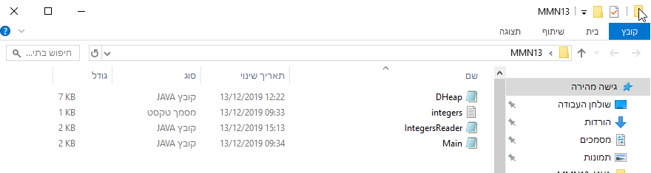

*כעת נקמפל אותם וניצור קבצי class*



*נאתחל את הקובץ integers.txt כרצוננו*

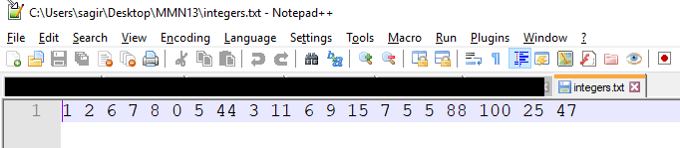

*ונוכל להריץ את הMAIN*

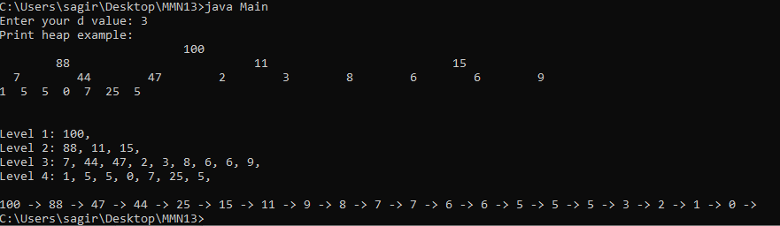

*כמובן שנוכל לשנות את הקובץ main עם בדיקת שאר השגרות. (הוספתי בהערה שם בדיקה נוספת כדוגמא)*

*אני מצרף בנוסף קובץ הרצה – jar להרצה ישירה.*

*ניתן להריץ אותו על ידי הפקודה*

*Java -jar MMN13-JAVA.jar*

